

**Rapport de Projet 1er phase**

**Spécialisé en Développement Informatique**

**CONCEPTION D’UN SITE WEB E- CATALOGUE DYNAMIQUE ET RESPONSIVE :**

***vente de café et de sucreries***

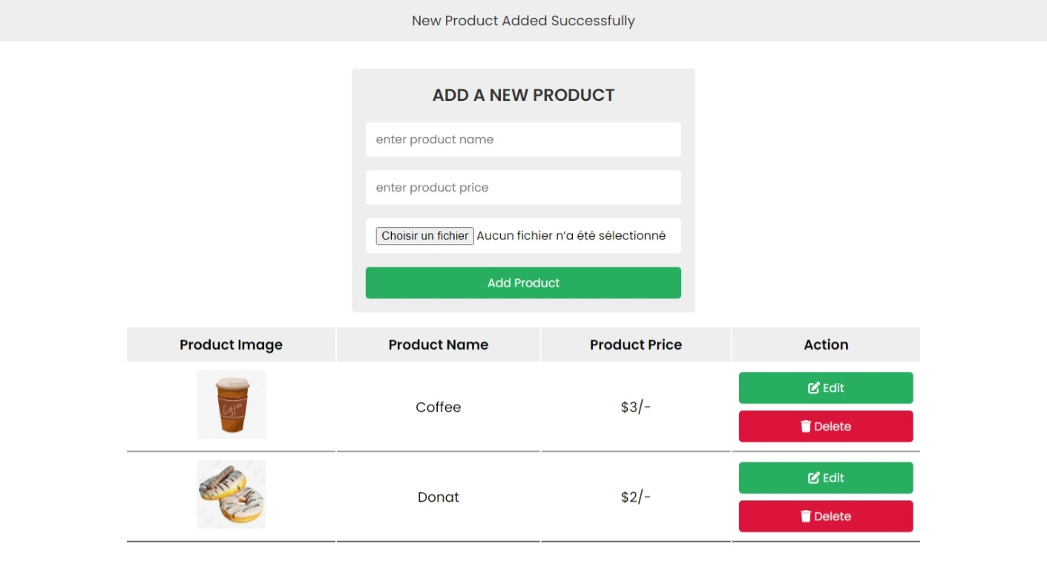

Réalisé par :

**Yassin Braimi**

Encadré par:

**HARIK Mohamed**

**Nourrdin mahir**

**Année Scolaire 2022/2023**

**PLAN**

REMERCIEMENTS 4

Dédicaces 5

Etat de l’art 6

1. ***introduction*: relation cafe avec sucres………….  
   Une façon pratique de profiter……….  
   Offrez-vous………  
   Qualité fraîchement préparée………..  
   Commandez maintenant** …………………………  
   **conclusion** 8

Cahier de Charge 10

1. CYCLE EN V 17
2. Inconvénients du cycle en V 19

Chapitre 3 20

Chapitre 4 27

Les technologies utilisées 27

1. LES LANGAGE UTILISES 28
   1. HTML5 28
   2. CSS 3 28
   3. JAVASCRIPT 29

.............................................................................................................................................................................. 29

* 1. PHP 29
  2. MySQL 30

1. LES OUTILS UTILISES: 31
   1. Microsoft Visual Studio Code 31
   2. Mamp 31
   3. PhpMyAdmin 32

# REMERCIEMENTS

Je tiens particulièrement à remercier dans un premier temps, mon encadrant de projet **Mohamed HARIK** Ingénieurs en informatiques et aussi formateur à **OMNIA SCHOOL OF BUSINESS & TECHNOLGIES** pour sa disponibilité et ses précieux conseils tant sur la partie conception que sur la partie rédaction du rapport qui m’a permis de mener à bien ce projet.

Je remercie également toutes les personnes, de par leurs disponibilités à répondre à toutes les questions liées à la réalisation de certaines fonctionnalités. Notamment le personnel de **OMNIA SCHOOL OF BUSINESS & TECHNOLGIES (OSBT)** et le Directeur qui m’a suivi pendant 2 ans de formation au sein de leur établissement.

Mes remerciements sont adressés aussi à tous **mes camarades de classe**, notamment pour leurs encouragements qui m’ont permis de réaliser ce projet. Sans oublier mon prof de français Mr **NOUREDDINE** pour son aide sur la partie rédaction et aussi pour ses précieux conseils.

Je n’oublie pas aussi de remercié ma **famille** pour leur sacrifice et leur encouragement qui me donnent. Je leur remercie de m’avoir donné la chance de réaliser u rêve qui est d’apprendre un peu plus sur l’informatique. Merci beaucoup !

# DEDICACES

A mes chers parents,

Aucun mot, aucune dédicace ne saurait exprimer mon respect, ma considération et l’amour éternel pour les sacrifices que vous avez déployés pour mon instruction et mon bien être dans les meilleures conditions.

Votre générosité et votre bonté ont toujours été un exemple pour moi.

Trouvez en ce travail le fruit de votre dévouement et l’expression de ma gratitude et mon profond amour.

A mes frères, mes sœurs et mes proches,

A qui je dois ma reconnaissance, je vous remercie vivement pour votre présence et votre soutien

**Chapitre 1**

**Etat de l’art**

### INTRODUCTION GENERALE

L’informatique fait actuellement partie intégrante de notre vie quotidienne. Ses diverses applications, en plus du développement d’internet, font que l’informatique est devenue un outil indispensable dans notre vie privée et professionnelle.

L'informatique permet de faciliter plusieurs aspects de la vie courante. L'informatique et internet

ont innové la façon dont on échange avec les autres. En effet, il est désormais possible de converser avec une personne où qu'elle soit sur la planète. Elle est toujours disponible et omniprésente dans tous les domaines de la vie : l'industrie, l'éducation, le commerce...

### RESUME

Il s'agit d'une plateforme de ***vente de café et de sucreries***

qui a comme but de nouer et faciliter le contact entre un trainer qui cherche la perte du poids et qui veut entrainer aussi les suppléments alimentaires de la bonne qualité de produits.

### ANALYSE DE L’EXISTANT

* 1. **Introduction :**

L’étude de l’existant est une étape préalable et préliminaire à la réalisation du cahier des charges fonctionnel. Elle consiste à chercher toutes les dernières informations, découvertes, nouveautés et inventions sur un produit spécifique.

Ainsi, on citera quelques exemples des plateformes de service qui existent déjà dans le web et le marché afin d’avoir une idée et un aperçu concernant les fonctionnalités existantes pour réaliser et améliorer notre projet.

## Présentation Générale du Projet :

L’objectif de mon projet est de réaliser une plateforme web qui permet aux clients de déposer leurs demandes selon leurs désirent, ensuite elle sera consultable par les clients disponibles et abonnée dans le site.

Le but est d’informer son public des différentes actualités et de se faire connaître et attirer des clients. Un site Web attractif, dynamique et interactif, autant pour son administration que pour son utilisation, est alors nécessaire au bon fonctionnement et à la communication interne et externe d’une telle structure.

**Chapitre 2**

**Cahier de Charge**

### CYCLE EN V :

Le cycle en V se définit comme un modèle de gestion de projet composé d’une phase descendante, puis d’une phase ascendante. Issu du [**modèle en cascade**](https://www.ionos.fr/digitalguide/sites-internet/developpement-web/modele-en-cascade/), ou **waterfall model**, il implique le même principe de gestion séquentielle et linéaire.

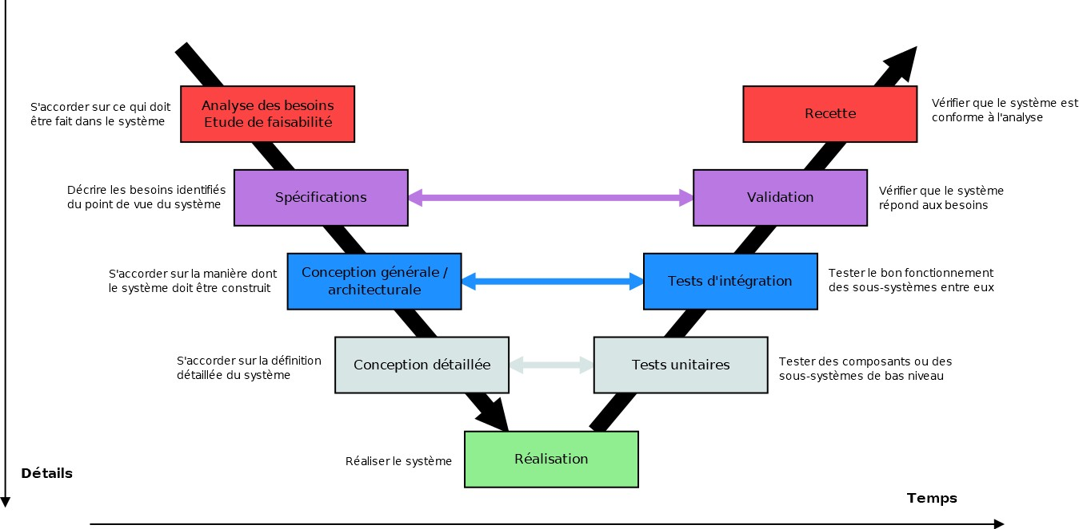

Figure2 : **Cycle en V**

## Avantages du cycle en V

Dans un premier temps, voyons pour quelles raisons le cycle en V s’est développé en opposition au traditionnel modèle en cascade :

* + Il évite les allers-retours durant le **cycle de vie** du projet : si des problèmes sont rencontrés, chaque étape de la partie ascendante peut s’appuyer sur la documentation produite lors de l’étape de la partie descendante correspondante (voir l’illustration ci-dessus) ;
  + Il apporte plus de précisions durant sa phase de test.

D’autre part, le cycle en V paraît assez intuitif et simple à mettre en pratique :

* + Il nécessite juste quelques réunions régulières pour le pilotage du projet et le suivi budgétaire. Quant à la documentation, elle peut être créée à partir de Template déjà existants ;
  + Il requiert moins de formation et de prérequis pour son application que d’autres méthodes telles que Scrum ;
  + Il s’adapte facilement aux projets impliquant des structures multi sites, contrairement aux modèles de gestion de projet nécessitant des réunions quotidiennes.

Le cycle en V serait donc la recette miracle pour mener vos projets d’une main de maître ?

Seulement voilà…

## Inconvénients du cycle en V

Depuis quelques années, le cycle en V est de plus en plus remis en question. Voici les principaux reproches rencontrés :

* + Il tolère mal les changements. De par sa construction séquentielle et linéaire, le retour en arrière est impossible. Pourtant, il n’est pas rare de rencontrer des problèmes conceptuels lors de la phase de réalisation et de validation. Faut-il alors reprendre le cycle en V depuis le début ? Ou attendre le prochain cycle en V pour procéder aux changements ?
  + Il nécessite une documentation importante, perçue par certains comme une lourde perte de temps. De plus, si elle s’avère imparfaite, nous ne pouvons pas la rectifier lors d’étapes intermédiaires prévues à cet effet.
  + Il s’adapte difficilement à certains types de projets. Le développement logiciel, par exemple, supporte difficilement le manque de réactivité et la séparation entre la conception et la réalisation des activités.
  + Il peut être long. On court alors le risque que le produit dans sa version finale ne soit pas adapté aux évolutions apparues au cours de sa conception. C’est là tout le paradoxe d’un modèle qui n’admet pas le changement, alors que sa durée ne permet pas de l’éviter.

De toutes ces frustrations sont nées de nouvelles méthodes de travail.

## 

## 

**Chapitre 4**

**Les technologies utilisées**

1. **LES LANGAGE UTILISES :**

## HTML5 :

Le **HTML (**HyperText Markup Language**)** est un langage de base pour la création de site internet, il sert à structurer vote document. HTML5 (HyperText Markup Language 5) est la dernière révision majeure du [HTML](https://fr.wikipedia.org/wiki/Hypertext_Markup_Language) ([format de données](https://fr.wikipedia.org/wiki/Format_de_donn%C3%A9es) conçu pour représenter les [pages web](https://fr.wikipedia.org/wiki/Pages_web)). Cette version a été finalisée le 28 octobre 2014. HTML5 spécifie deux syntaxes d'un modèle abstrait défini en termes de [DOM](https://fr.wikipedia.org/wiki/Document_Object_Model) : HTML5 et XHTML5.



Figure 5 : **HTML 5**

## CSS 3 :

Les feuilles de style en cascade, généralement appelées CSS de l'[anglais](https://fr.wikipedia.org/wiki/Anglais) Cascading Style Sheets, forment un [langage informatique](https://fr.wikipedia.org/wiki/Langage_informatique) qui décrit la présentation des documents [HTML](https://fr.wikipedia.org/wiki/Hypertext_markup_language) et [XML](https://fr.wikipedia.org/wiki/Extensible_markup_language). Ils comprennent du code qui permet de gérer le design d'une page en [HTML](http://glossaire.infowebmaster.fr/html/). Les [standards](https://fr.wikipedia.org/wiki/Standard_technique) définissant CSS sont publiés par le [World Wide Web Consortium](https://fr.wikipedia.org/wiki/World_Wide_Web_Consortium) (W3C). Introduit au milieu des [années 1990](https://fr.wikipedia.org/wiki/Ann%C3%A9es_1990), CSS devient couramment utilisé dans la [conception de sites web](https://fr.wikipedia.org/wiki/Conception_de_sites_web) et bien pris en charge par les [navigateurs web](https://fr.wikipedia.org/wiki/Navigateur_web) dans les [années 2000.](https://fr.wikipedia.org/wiki/Ann%C3%A9es_2000)

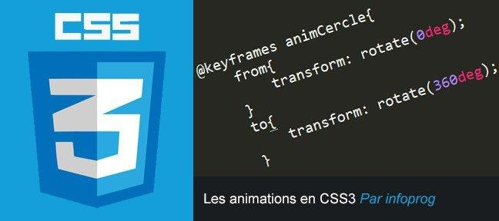

Figure 6 : **CSS 3**

## JAVASCRIPT :

JavaScript est un [langage de programmation](https://fr.wikipedia.org/wiki/Langage_de_programmation) de [scripts](https://fr.wikipedia.org/wiki/Langage_de_script) principalement employé dans les [pages web](https://fr.wikipedia.org/wiki/Pages_web) interactives .C’est un langage [orienté objet](https://fr.wikipedia.org/wiki/Programmation_orient%C3%A9e_objet) à [prototype](https://fr.wikipedia.org/wiki/Programmation_orient%C3%A9e_prototype), c’est-à-dire que les bases du langage et ses principales interfaces sont fournies par des [objets](https://fr.wikipedia.org/wiki/Objet_%28informatique%29) qui ne sont pas des [instances](https://fr.wikipedia.org/wiki/Instance_%28programmation%29) de [classes](https://fr.wikipedia.org/wiki/Classe_%28informatique%29), mais qui sont chacun équipés de [constructeurs](https://fr.wikipedia.org/wiki/Constructeur_%28programmation_informatique%29) permettant de créer leurs propriétés.

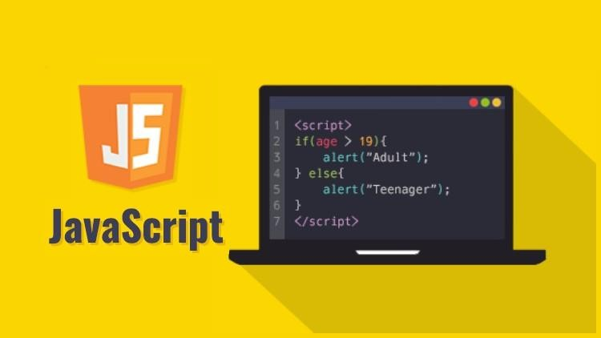

Figure 7 : **JAVASCRIPT**

## PHP :

**PHP: HyperText Preprocessor**, plus connu sous son sigle **PHP** ([sigle auto-référentiel](https://fr.wikipedia.org/wiki/Sigles_auto-r%C3%A9f%C3%A9rentiels)), est un [langage de programmation](https://fr.wikipedia.org/wiki/Langage_de_programmation) [libre](https://fr.wikipedia.org/wiki/Logiciel_libre), principalement utilisé pour produire des [pages Web](https://fr.wikipedia.org/wiki/Page_Web_dynamique)

[dynamiques](https://fr.wikipedia.org/wiki/Page_Web_dynamique) via un [serveur HTTP](https://fr.wikipedia.org/wiki/Serveur_HTTP), mais pouvant également fonctionner comme n'importe quel [langage](https://fr.wikipedia.org/wiki/Langage_interpr%C3%A9t%C3%A9_(informatique)) [interprété](https://fr.wikipedia.org/wiki/Langage_interpr%C3%A9t%C3%A9_(informatique)) de façon locale. PHP est un [langage impératif](https://fr.wikipedia.org/wiki/Programmation_imp%C3%A9rative) [orienté objet](https://fr.wikipedia.org/wiki/Orient%C3%A9_objet).

PHP a permis de créer un grand nombre de sites web célèbres, comme [Facebook](https://fr.wikipedia.org/wiki/Facebook) et [Wikipédia](https://fr.wikipedia.org/wiki/Wikip%C3%A9dia) .Il est considéré comme une des bases de la création de sites web dits [dynamiques](https://fr.wikipedia.org/wiki/Page_web_dynamique) mais également des applications web.

Figure 8 : **PHP**

## MySQL :

MySQL est un serveur de bases de données relationnelles Open Source. Un serveur de bases de données stocke les données dans des tables séparées plutôt que de tout rassembler dans une seule table.

Figure 8 : **MySQL**

## LES OUTILS UTILISES:

## Microsoft Visual Studio Code :

Visual Studio Code est un [éditeur de code](https://fr.wikipedia.org/wiki/%C3%89diteur_de_texte) extensible développé par [Microsoft](https://fr.wikipedia.org/wiki/Microsoft) pour [Windows](https://fr.wikipedia.org/wiki/Microsoft_Windows), [Linux](https://fr.wikipedia.org/wiki/Linux) et [macOS](https://fr.wikipedia.org/wiki/MacOS).

Il présenté lors de la conférence des développeurs Build d'avril 2015 comme un éditeur de code [multi-](https://fr.wikipedia.org/wiki/Logiciel_multiplateforme) [plateforme,](https://fr.wikipedia.org/wiki/Logiciel_multiplateforme) [open source](https://fr.wikipedia.org/wiki/Open_source) et gratuit, supportant une dizaine de [langages](https://fr.wikipedia.org/wiki/Langage_informatique).

Il est basé sur [Electron,](https://fr.wikipedia.org/wiki/Electron_(framework)) une structure utilisée pour déployer des applications Node.js pour le bureau exécuté sur le moteur Blink. Bien qu'il utilise le Framework [Electron](https://fr.wikipedia.org/wiki/Electron_(framework)), le logiciel n'utilise pas [Atom](https://fr.wikipedia.org/wiki/Atom_(%C3%A9diteur_de_texte)) mais utilise le même composant éditeur (nommé "Monaco") utilisé dans Azure DevOps (anciennement appelé Visual Studio Online et Visual Studio Team Services).

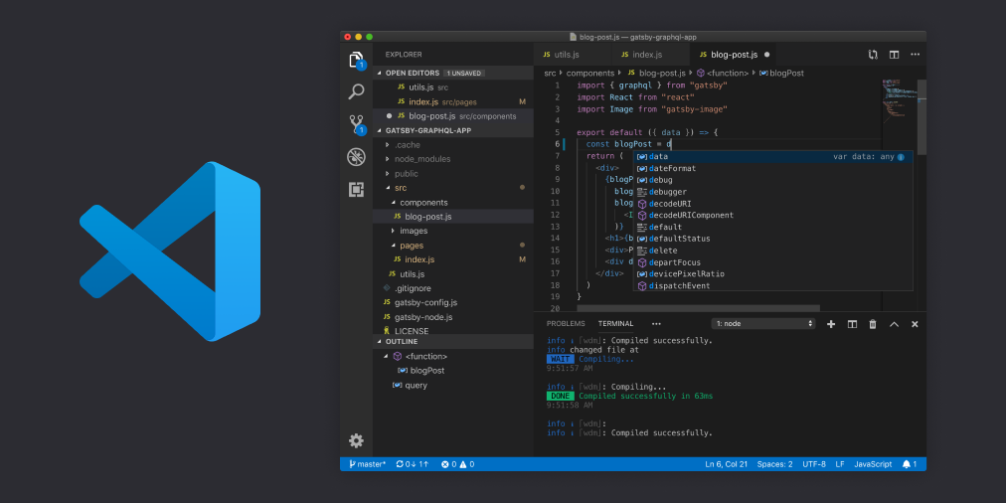Le [code source](https://fr.wikipedia.org/wiki/Code_source) est fourni sous la [licence libre](https://fr.wikipedia.org/wiki/Licence_de_logiciel) MIT (plus précisément la [licence MIT](https://fr.wikipedia.org/wiki/Licence_MIT)) sur le site du projet sur [Github](https://fr.wikipedia.org/wiki/GitHub). En revanche, l'exécutable est proposé sur le site officiel de Microsoft sous une [licence propriétaire.](https://fr.wikipedia.org/wiki/Logiciel_propri%C3%A9taire)

Figure 8 : **Visual Studio Code**

## Laragon :

Laragon est un environnement de développement universel portable, isolé, rapide et puissant pour PHP, Node.js, Python, Java, Go, Ruby. Il est rapide, léger, facile à utiliser et facile à étendre.

Laragon est idéal pour créer et gérer des applications Web modernes. Il est axé sur la performance - conçu autour de la stabilité, de la simplicité, de la flexibilité et de la liberté.



Figure 8 : **Mamp**

## PhpMyAdmin :

PhpMyAdmin est une application Web de gestion pour les systèmes de gestion de base de données MySQL réalisée principalement en PHP et distribuée sous licence GNU GPL.



Figure 8 : **PhpMyAdmin**

## Xampp :

XAMPP est un ensemble de logiciels permettant de mettre en place un serveur Web local, un serveur FTP et un serveur de messagerie électronique. Il s'agit d'une distribution de logiciels libres offrant une bonne souplesse d'utilisation, réputée pour son installation simple et rapide.



Figure 8 : **Xampp**

**Chapitre 5**

**Réalisation**

### CHARTE GRAPHIQUE DE L'APPLICATION :

* 1. **DEFINITION DE LA CHARTE GRAPHIQUE :**

La charte graphique est l'apparence de l’application, c'est la description de tous les éléments graphiques communs à toute l’application (en tête et pied de page, organisation et structure des menus, des onglets, couleurs utilisées, images à insérer, police des caractères…)

La description préalable de la charte graphique permet d’avoir une cohérence dans l'ensemble de l'habillage graphique et visuel de l’application. C’est tout simplement le thème de l’application.

### LES COMPOSANTES APPLICATIVES REALISEES :

Voici l’enchaînement des interfaces notre application accompagnées par leurs scénarios descriptifs :

## Interfaces :

# CONCLUSION GENERALE :

Ce projet nous a permis d’approfondir nos connaissances théoriques, acquises tous le long de notre formation, par la pratique des nouvelles technologies, ainsi que Notre objectif était de répondre a grande partie des fonctionnalités requises.

* Perspectives :
  + Développement d’un site web dynamique.
  + Facilité la recherche des matériaux de plomberie en ligne.

**Bibliographie :**

**REALISATION (CODE) :**

[**https://getbootstrap.com/docs/5.2/getting-started/introduction/**](https://getbootstrap.com/docs/5.2/getting-started/introduction/)

[**https://chat.openai.com/chat**](https://chat.openai.com/chat)

**wikepedia.com**

**tome.ai**

**chatgbt.ai**